ĐẠI HỘI BAN ĐẠI DIỆN CHA MẸ HỌC SINH TRƯỜNG THCS AN PHÚ
NHIỆM KỲ 2020 – 2021

Để mọi hoạt động của nhà trường được thực hiện một cách có hiệu quả, không thể không nhắc đến sự quan tâm phối hợp của Hội cha mẹ học sinh trong mọi hoạt động của nhà trường, giúp nhà trường hoàn thành mọi nhiệm vụ giáo dục một cách nhanh nhất có hiệu quả nhất mà cấp trên giao cho.
Sáng ngày 20 tháng 09 năm 2020, trường THCS An Phú long trọng tổ chức Đại hội CMHS nhiệm kỳ 2020 - 2021. Tham dự Đại hội có đại diện Ban giám hiệu nhà trường, Ban đại diện cha mẹ học sinh nhiệm kỳ 2019 – 2020, Chi hội trưởng của 31 lớp cùng 31 GVCN các lớp. Đại hội đã được nghe báo cáo tổng kết năm học 2019 – 2020 của trường THCS An Phú, báo cáo tổng kết hoạt động của Ban Đại diện CMHS nhiệm kỳ 2019 –2020 và phương hướng hoạt động nhiệm kỳ 2020 – 2021.
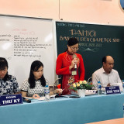
Cô Mai Thị Thu thông qua báo cáo tổng kết năm học 2019 – 2020 trước Đại hội
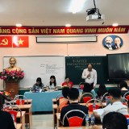
Ông Nguyễn Ngọc Tuyến, Trưởng ban đại diện cha mẹ học sinh thông qua báo cáo tổng kết nhiệm kỳ 2019 – 2020 và phương hướng hoạt động nhiệm kỳ 2020 – 2021 của Ban đại diện cha mẹ học sinh

Tại Đại hôi cũng được lắng nghe các ý kiến đóng góp của phụ huynh về tình hình học tâp của học sinh, các kế hoạch nhà trường đề ra trong năm học mới. Đại hội đã thảo luận sôi nổi và đi đến thống nhất phương hướng hoạt động của hội trong năm học 2020 – 2021 tập trung vào nhiệm vụ giáo dục tri thức, đạo đức học sinh, rèn luyện kỹ năng sống, chất lượng suất ăn bán trú...
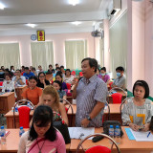
Phụ huynh đóng góp ý kiến tại Đại hội
Sau thời gian hơn 2 giờ, phụ huynh của mỗi lớp đã thống nhất nội dung cuộc họp và bầu ra Ban Đai diện CMHS nhiệm kỳ 2020 – 2021 gồm 14 thành viên đảm nhận vị trí Trưởng ban, Phó ban và Ủy viên. Ông Nguyễn Ngọc Tuyến được bầu làm Trưởng ban Ban Đại diện CMHS, bà........................ làm Phó ban và 12 ủy viên.
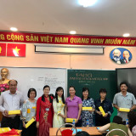
Ban giám hiệu chụp hình lưu niệm cùng Ban đại diện cha mẹ học sinh nhiệm kỳ 2019 – 2020
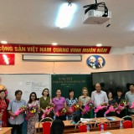
Cô Mai Thị Thu tặng hoa chúc mừng Ban đại diện cha mẹ học sinh nhiệm kỳ mới 2020 – 2021.
Cô Mai Thị Thu đại diện cho toàn thể Hội đồng sư phạm nhà trường cảm ơn quý phụ huynh trong suốt những năm học qua đã và luôn đồng hành, đồng thuận hỗ trợ, chia sẻ cùng nhà trường trong các hoạt động chăm sóc giáo dục học sinh; tạo điều kiện cho các em có một môi trường học tập tốt nhất.
Với lòng nhiệt tình, đầy trách nhiệm của Ban đại diện CMHS, đây thực sự là cầu nối vững chắc giữa nhà trường và phụ huynh góp phần nâng cao hơn nữa chất lượng trong công tác nuôi dưỡng, chăm sóc và giáo dục học sinh. Sự quan tâm và khích lệ của quý bậc phụ huynh là niềm động viên lớn cho thầy trò trường THCS An Phú ngày một vững bước đi lên.
Thanh Dung

MỘT SỐ HÌNH ẢNH VỀ ĐẠI HỘI
